**Sistema de Gestión Energética para Edificios Inteligentes**

Objetivo: Evaluar la capacidad del estudiante para modelar entidades, diseñar base de datos relacionales, desarrollar páginas web y aplicar criterios de sostenibilidad ambiental

Programación 3

Examen 1

Profesor: Alexander Benjamín Curling

Alumna: Natalia Tobal DeGracia

2024

**Modelado de identidades**

|  |  |  |  |  |
| --- | --- | --- | --- | --- |
| **1. Usuario:** | **Atributos:**  username, password |  | **4. Dispositivo:** | **Atributos:**  id, nombre, zona_id |
|  | |  | |
| **2. Edificio:** | **Atributos**:  id, nombre | **5. Configuración de Horario y Modo de Ahorro:** | **Atributos:**  edificio_id, zona_id, dispositivo_id, horario-inicio, horario-fin, modo-ahorro |
|  | |  |  |
| **3. Zona:** | **Atributos:**  id, nombre, edificio_id | **6. Consumo Energético:** | **Atributos:**  edificio_id, zona_id, dispositivo_id, consumo |

**Tablas SQL Server**

1. **Usuarios**: Almacena la información de los usuarios que pueden iniciar sesión en el sistema.
2. **Edificios**: Almacena los edificios que se gestionarán en el sistema.
3. **Zonas**: Almacena las diferentes zonas dentro de cada edificio.
4. **Dispositivos**: Almacena los dispositivos en cada zona del edificio.
5. **Configuraciones**: Almacena las configuraciones de horario y modo de ahorro para cada dispositivo.
6. **Consumos Energéticos**: Almacena el consumo energético de los dispositivos en diferentes fechas.

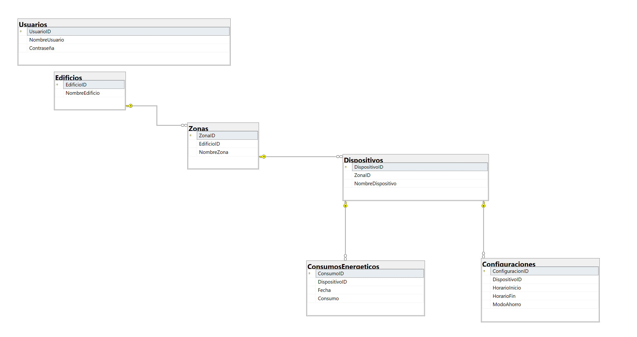

**Desarrollo de página Web**

HTML

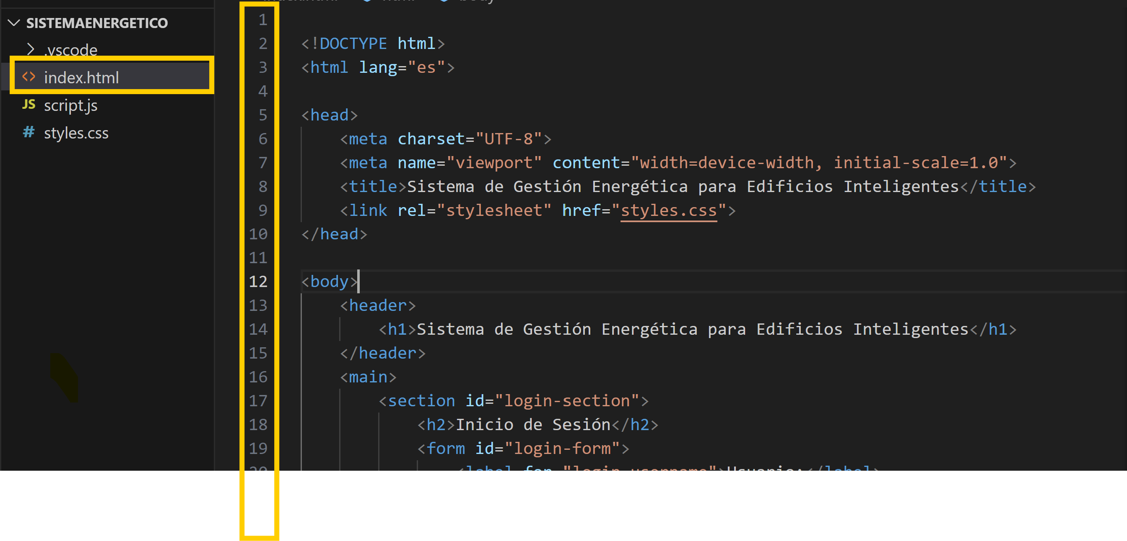

JAVASCRIPT

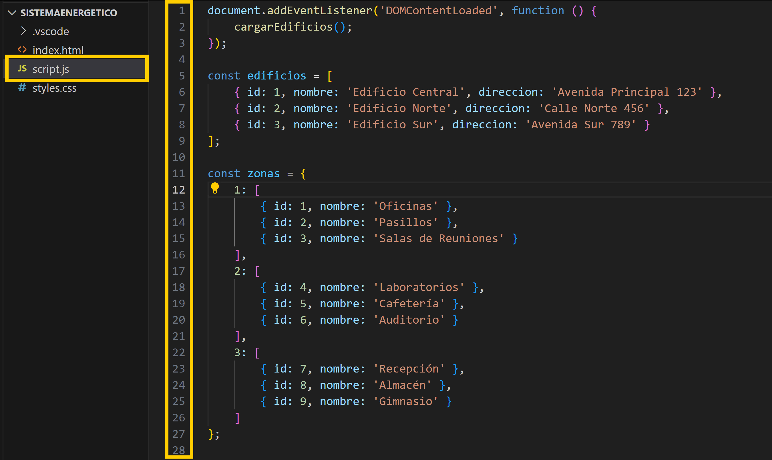

CSS

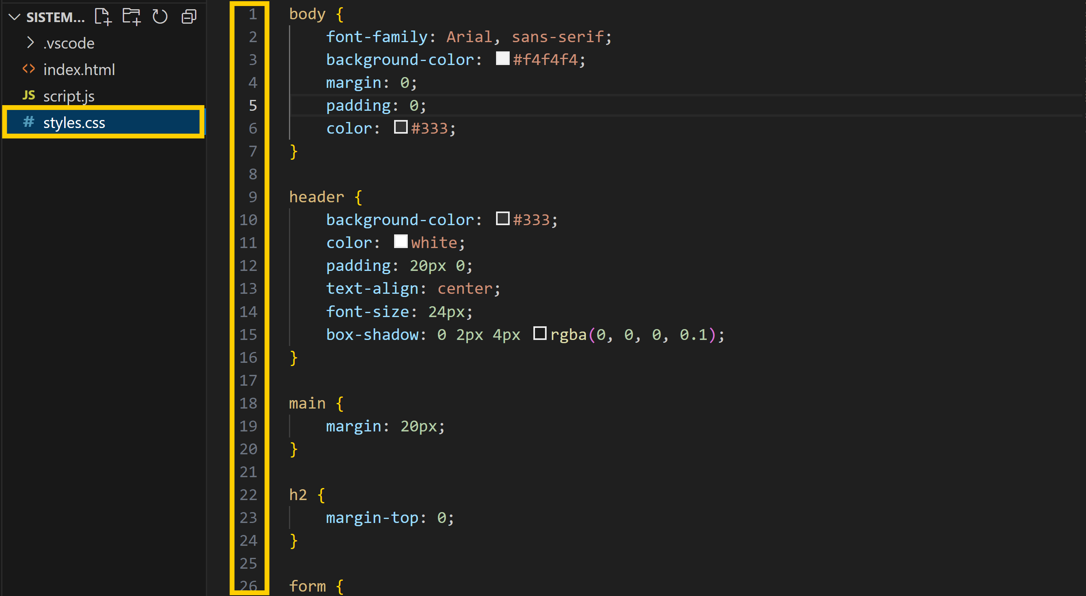

**Seudocódigo**

#### **Funciones de Sesión (Registro e Inicio de Sesión)**

**Registro:**

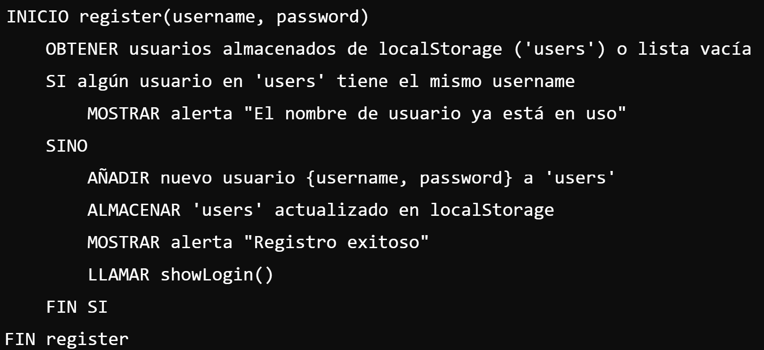

**Inicio de Sesión:**

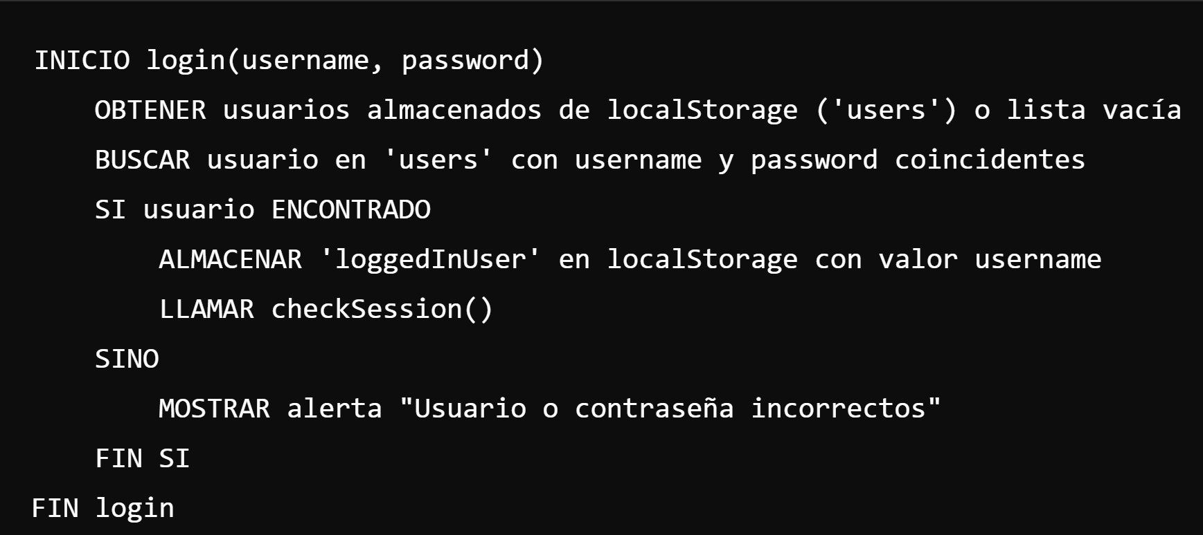

**Verificar Sesión:**



**Cerrar Sesión:**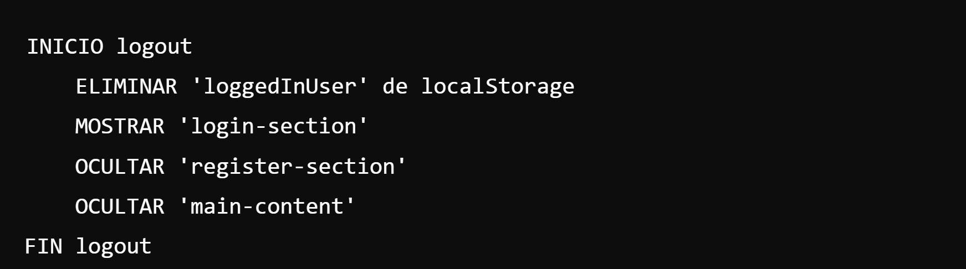

**Cargar Edificios:** 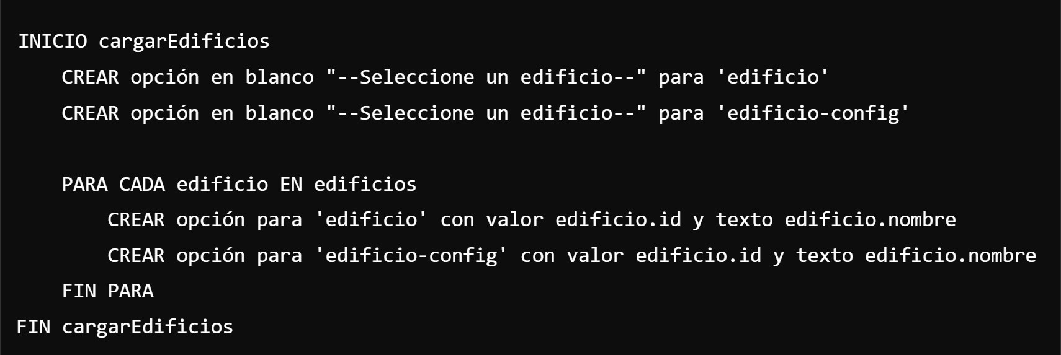

**Cargar Zonas:**

**Cargar Dispositivos:**

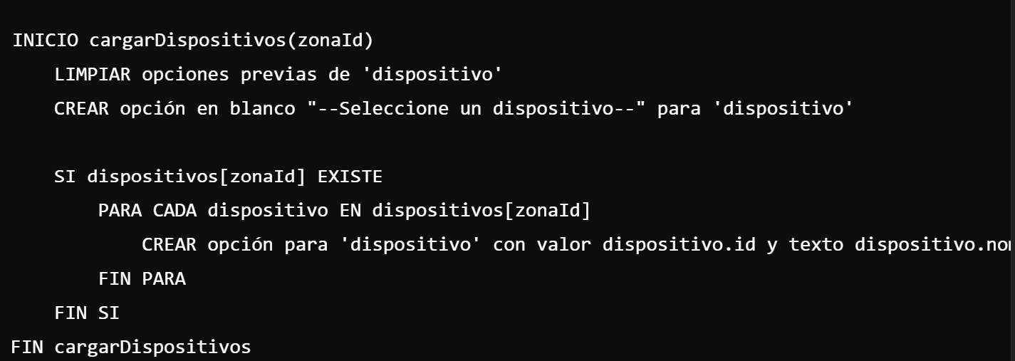

**Consumo Energético:**

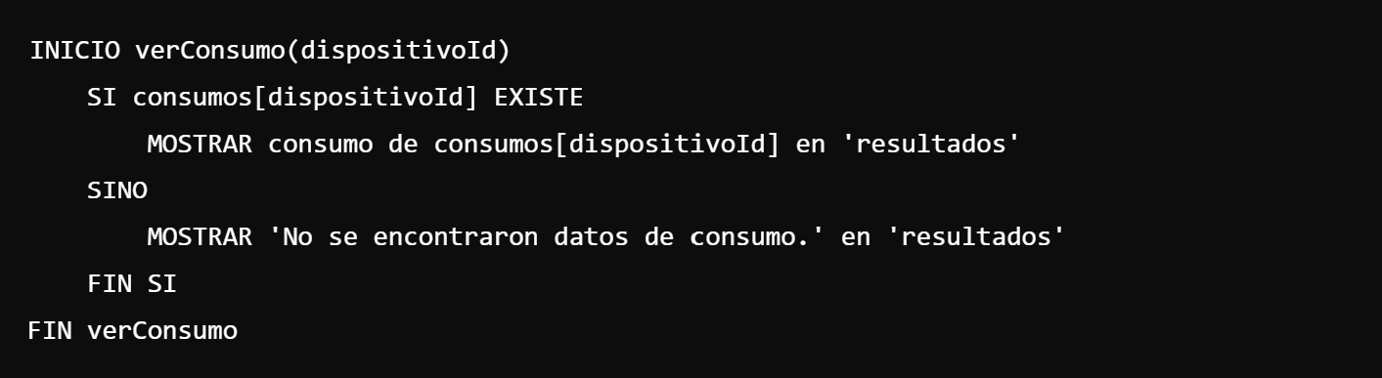

**Guardar configuración:**

**Justificación Relevancia Ambiental**

|  |  |
| --- | --- |
| **Sistema de Gestión Ambiental** | |
| Relevancia Ambiental: | La gestión eficiente de la energía en edificios inteligentes permite una reducción significativa en el consumo de energía, lo cual disminuye la huella de carbono. Al optimizar el uso de recursos energéticos, se promueve la conservación del medio ambiente y la mitigación del cambio climático. |
| Impacto Social: | El sistema mejora la calidad de vida de los usuarios al proporcionar un ambiente controlado y confortable. Además, crea conciencia sobre la importancia del uso responsable de la energía. También puede generar empleo en sectores relacionados con la tecnología y la sostenibilidad. |
| Viabilidad: | La implementación de un sistema de gestión energética es viable con la tecnología actual. Los costos iniciales de instalación pueden recuperarse a mediano y largo plazo a través de ahorros en las facturas de energía. |
| Alcance: | El sistema puede aplicarse a una variedad de edificios, desde oficinas y centros comerciales hasta viviendas y edificios públicos |
| Conclusión: | La implementación de un sistema de gestión energética para edificios inteligentes es una medida estratégica que contribuye significativamente a la sostenibilidad ambiental, mejora la calidad de vida y es económicamente viable. La adopción generalizada de estos sistemas puede tener un impacto positivo considerable a nivel global. |